Likuma "Par nekustamā īpašuma Rūsiņa ielā 1, Rīgā,

daļas atsavināšanu sabiedrības vajadzībām – projekta

"Eiropas standarta platuma 1435 mm dzelzceļa līnijas

izbūve "Rail Baltica" koridorā caur

Igauniju, Latviju un Lietuvu" īstenošanai"
1. pielikums

Nekustamā īpašuma Rūsiņa ielā 1, Rīgā, sastāvā esošās atsavināmās zemes vienības (kadastra apzīmējums 0100 040 0127) robežu shēma

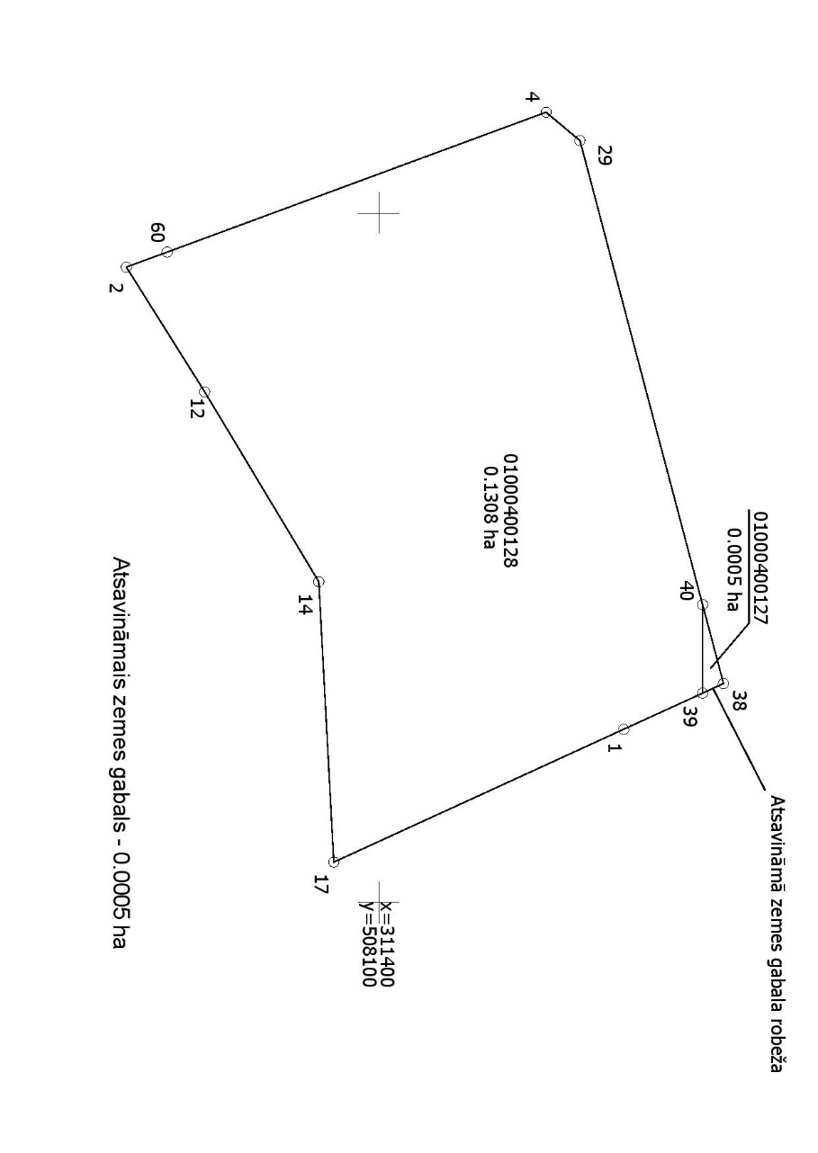

Iesniedzējs: Satiksmes ministrs T. Linkaits

Vīza: valsts sekretāre I. Stepanova

